G1490 Scheda creata il 15 dicembre 2024

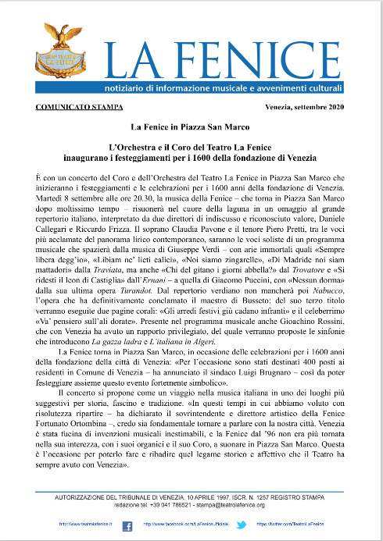
Descrizione storico-bibliografica
La *Fenice : enciclopedia contemporanea di scienze, lettere ed arti / compilatore P. A Monterossi. - 1843. - Venezia : coi tipi della Vedova Gattei e comp., 1843. - 1 volume (296 p.) ; 31 cm. - VEA0152097
Compilatore: Monterossi, P.A.

La *fenice : foglio di lettere ed arti con appendice teatrale. – Anno 1, n. 1 (1858)-anno 2 (1859). – Venezia : Tip. M. Fontana, 1858-1859. – 2 volumi ; 50 cm. ((Bisettimanale. – Il sottotitolo varia: giornale non politico. - PUV0127168; VEA1328713

La *fenice : giornale teatrale, artistico, letterario : (agenzia teatrale). - Venezia : Tip. Tondelli, [1867]. – 1 volume ; 40 cm. ((Settimanale. - Descrizione basata su: anno 1, n. 5 (8 febbraio 1867). - LO10753483

La *fenice : giornale artistico, teatrale, letterario. - Anno 1, n. 1 (17 dicembre 1878)-anno 3 (1880). - Venezia : [s. n.], 1878-1880. – 3 volumi. ((Trimensile. - CFI0309086

La *Fenice : notiziario di informazione musicale e avvenimenti culturali. – Anno 1, n. 0 (marzo 1997)- . - Venezia : [s. n., 1997-2020]. - volumi : ill. ; 42 cm. ((Bimestrale, poi trimestrale;. - CFI0334619
Copia digitale: settembre 2020

Soggetti: Venezia - Teatro La Fenice - Periodici
Classe: D792.50945311

